Warszawa, dnia 20.08.2018 r.

INFORMACJA O WYBORZE NAJKORZYSTNIEJSZEJ OFERTY

Na wykonanie mobilnego stanowiska badawczego silnika rewolwerowego w związku z realizacją projektu pt. „Badania wysokosprawnego silnika wykorzystującego technologię HCCI do zastosowań w energetyce rozproszonej” zgodnie z Umową nr PBS3/B4/16/2015 z dnia 31.12.2015 r. o wykonanie i finansowanie Projektu realizowanego w ramach Programu Badań Stosowanych w ścieżce B.
Oznaczenie sprawy: 33-1131-2018

Szanowni Państwo,
Zgodnie z art. 92.1 ustawy z dnia 29 stycznia 2004 r. Prawo Zamówień Publicznych (Dz. U. z 2017r. poz.1579 z późn. zm.) informujemy o wyborze najkorzystniejszej oferty.

oferta nr: 1
nazwa:. ALCO Robert Dykiel
adres ul. Blacharska 7
20-209 Lublin
cena oferty: 640.000,00 netto
(Słownie: sześćset czterdzieści tysięcy złotych 00/100 ).
Uzasadnienie wyboru: Oferta firmy ALCO Robert Dykiel spełnia wszystkie wymagania formalno-prawne, określone w specyfikacji istotnych warunków zamówienia, nie podlega odrzuceniu na podstawie art. 89 ustawy – Prawo Zamówień Publicznych .
Streszczenie oceny i porównania złożonych ofert (wg kolejności wpływu):
Nr oferty | Firma (nazwa) lub nazwisko oraz adres wykonawcy | Cena (netto) PLN | Termin wykonania | Okres gwarancji | Punkty w kategorii: cena | Punkty w kategorii: Termin wykonania | Punkty w kategorii: Długość gwarancji | Punkty razem
1 | ALCO Robert Dykiel  ul. Blacharska 7  20-209 Lublin | 640.000,00 | 270 dni | 12 miesięcy | 60 | 20 | 20 | 100
Wykonawcy wykluczeni 0
Oferty odrzucone: 0

Umowa w sprawie zamówienia publicznego zgodnie z art. 94 ust 2 zostanie zawarta w terminach przewidzianych w Ustawie Prawo Zamówień Publicznych.
Z poważaniem



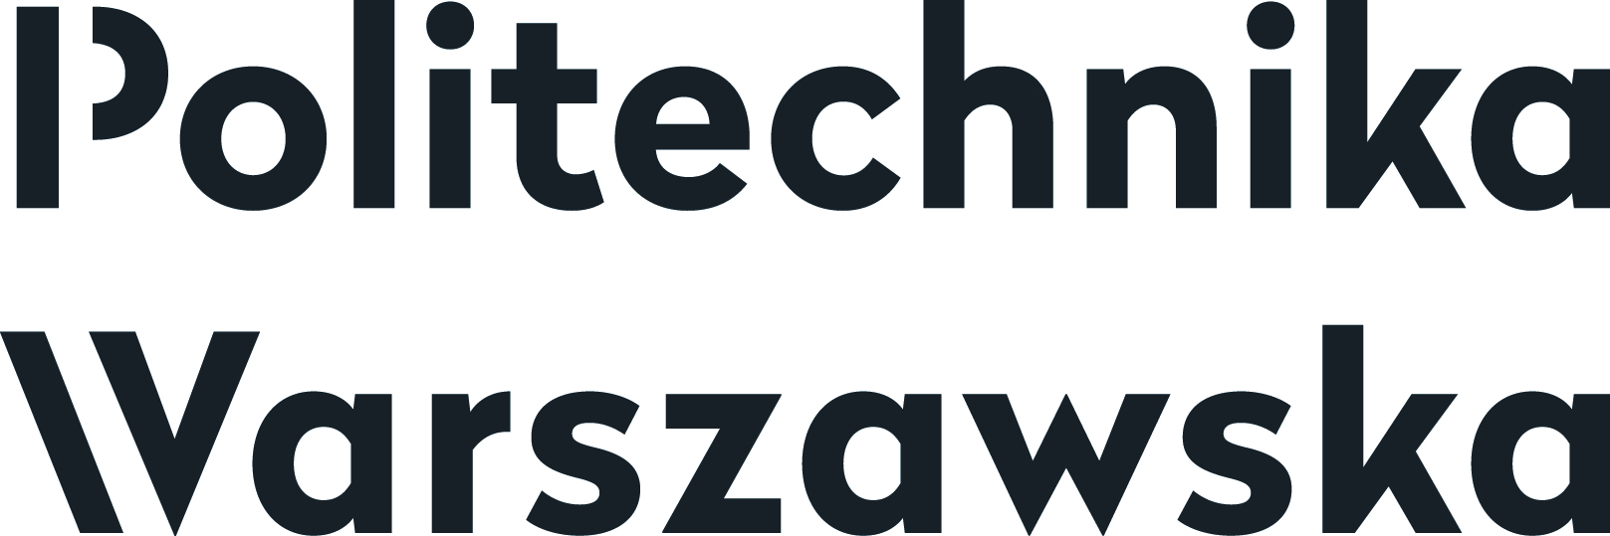

Projekt realizowany w ramach PROGRAMU BADAŃ STOSOWANYCH w ścieżce B pt. „Badania wysokosprawnego silnika wykorzystującego technologię HCCI do zastosowań w energetyce rozproszonej”

